L18 – PUITS MARECHAL LECLERC – PUITS D’ENTREE ET SORTIE DES TUNNELIERS EN BILOBE

Pierre SEGUIN1, Nicolas ROMAGNY2, Nicolas RICHARD1, Laetitia PAVEL3,

1 SPIE BATIGNOLLES GENIE CIVIL, Nanterre, France

2 BOTTE FONDATIONS, Chevilly-Larue, France

3 ARCADIS, Paris, France

**RÉSUMÉ –** L’ouvrage annexe Puits Maréchal Leclerc de la Ligne 18, outre ses fonctionnalités en phase service, sert de puits de lancement et de réception de tunneliers. La conception initiale a été modifiée pour un ouvrage avec une forme en bilobe qui présente l’avantage d’un terrassement sans butons au milieu des lobes, facilitant ainsi le montage et le démontage des tunneliers.

**ABSTRACT** **–** Aside from its multiple functions during the operational phase in the future line 18, Maréchal Leclerc Shaft is also both a launching and a retrieval shaft for the tunnel boring machine.  Its initial design has been reshaped into a two-lobed shaft, considering the advantages of a strut free deep excavation inside each lobe, which enables smoother assembly and dismantling TBM operations.

# Présentation de l’ouvrage annexe Puits Maréchal Leclerc (OA8)

Le premier tronçon de la Ligne 18, entre Orly et Palaiseau, s’étend sur une longueur d’environ 13 km de l’ouvrage annexe Pistes d’Orly (OA1) dans le périmètre de l’Aéroport d’Orly à la tranchée de Palaiseau. Le puits Maréchal Leclerc se situe en bordure Est de la commune de Massy, entre les gares souterraines Antonypôle et Massy Opéra.

## 1.1. Rôle de l’ouvrage

Cet ouvrage centré sur le tunnel remplit plusieurs fonctionnalités en phase service : l’épuisement et le relevage des eaux d’exhaure en provenance du tunnel et de l’ouvrage, le désenfumage et la ventilation du tunnel, ainsi qu’un point d’accès pour les services de secours. En phase travaux, le puits Maréchal Leclerc sert de puits de lancement et de réception des deux tunneliers.

## 1.2. Contexte géologique, géotechnique et hydrogéologique

Le plateau d’Orly se présente comme une terrasse dominant la Seine de plus de 40 m de hauteur. Les formations reconnues sont assez homogènes avec une stratigraphie plutôt régulière. Les parois de l’ouvrage, comme illustré par la figure 1, traversent les Limons des Plateaux (LP), les Sables de Fontainebleau (SF), les Marnes à Huîtres (MH), le Calcaire de Brie (TB), les Argiles Vertes (GV), les Marnes Supragypseuses de Pantin (MSGp), les Marnes Supragypseuses d’Argenteuil (MSGa) et les Masses et Marnes du Gypse (MFL). Les reconnaissances réalisées ont mis en évidence des terrains de résistance mécanique moyenne (SF, MH, TB, GV) à bonne voire très bonne (MSGp, MSGa et MFL). Les GV et les MSGa constituent des horizons respectivement argileux et argilo-marneux gonflants.

Plusieurs nappes circulent dans les horizons traversés par l’ouvrage : la nappe des SF qui se confond avec les écoulements superficiels, celle des TB, celle des MSGp et celle des MFL. Les différentes nappes sont retenues par les horizons peu perméables (MH, GV, MSGa). Les résultats des mesures de pressions interstitielles (CPI) réalisées en phase conception et lors de la G3 ont permis d’optimiser le diagramme hydrostatique dans ces formations.

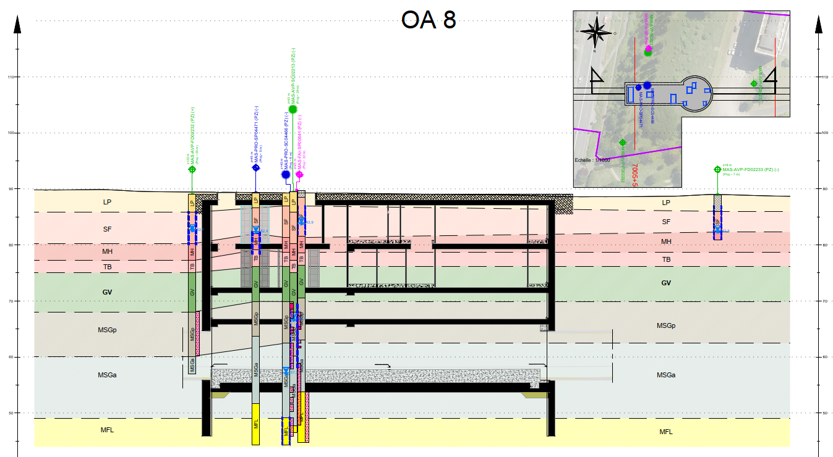

Site du puits

Figure 1. Géologie au droit du site du puits Maréchal Leclerc

# Conception du Puits Maréchal Leclerc

Pendant la phase conception, l’ouvrage a été défini en 2 parties : un puits de 23 m de diamètre et une partie rectangulaire de 40 m de longueur (figure 2). Le puits permettra l’approvisionnement et le montage des tunneliers. La partie rectangulaire accueillera la logistique associée au chantier de creusement du tunnelier puis permettra l’approvisionnement des coupons de voies.

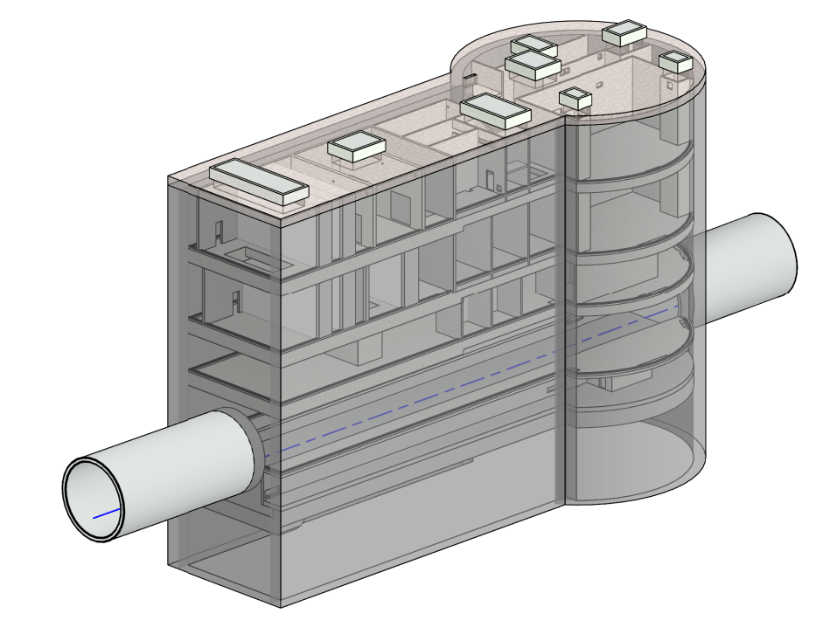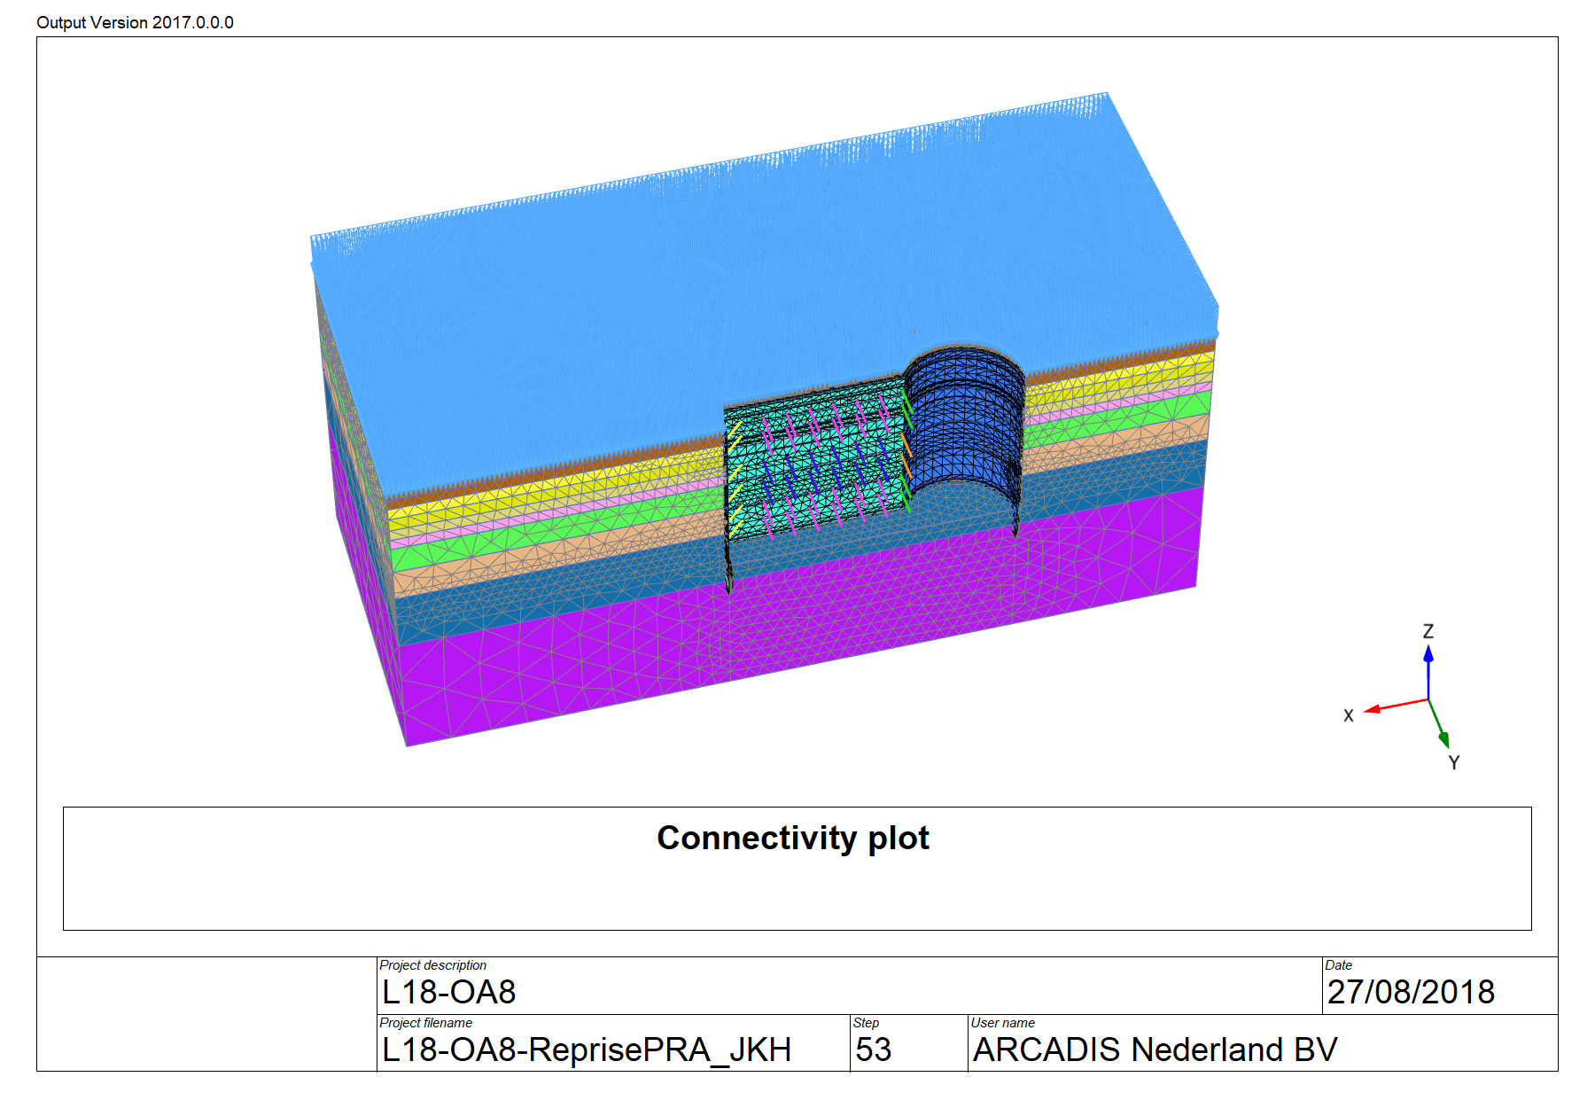

Figure 2. Modèle BIM du puits en solution de base (gauche) - Vue du modèle aux éléments finis Plaxis 3D (droite)

Compte tenu de la géométrie complexe de cet ouvrage, le dimensionnement a été réalisé avec le logiciel aux éléments finis Plaxis 3D qui permet de prendre en compte toutes les spécificités de l’ouvrage ainsi que l’interaction sol-structure directement (figure 2).

Le fond de fouille se situe à 35,4 m de profondeur. Le dimensionnement a conduit à retenir des parois moulées de 43,3 m de longueur, d’1,2 m d’épaisseur au droit du puits et d’1,5 m pour les parois planes. Six lits de butons seront mis en place avec un espacement de l’ordre de 5 m. Le radier d’1,7 m d’épaisseur a été dimensionné pour reprendre les sous-pressions liées au gonflement des MSGa.

# Intérêt de la variante proposée par le Groupement Constructeur

Pendant l’Appel d’Offres, le Titulaire a proposé une variante sous forme de « bilobe » constitué de 2 cercles sécants de diamètre intérieur de 27,60 m permettant une longueur entre les deux tympans de 50 m, une largeur de passage au centre de 11,15 m et une surface utile de 1 170 m² (contre 930 m² en solution de base).

La forme bilobe de cet ouvrage permet d’assurer la stabilité de l’ouvrage avec pour seul butonnage nécessaire celui positionné sur l’axe de l’ouvrage (constitué par la paroi moulée centrale « de refend » partiellement démolie in fine avec remplacement par des butons béton). Cette absence de butons provisoires dans les lobes permet de faciliter fortement l’excavation des lobes, le montage et le démontage des tunneliers. Cet avantage primordial permet en particulier de sécuriser les délais de travaux du projet.

La forme bilobe et l’augmentation significative des distances entre parois moulées de soutènement ont eu un impact sur le dimensionnement des structures de génie civil, en particulier sur le radier qui a été conservé en épaisseur d’1,7 m mais est passé en configuration de dalle portée coulée sur un polystyrène permettant d’écrêter les sous-pressions liées au gonflement des MSGa. L’organisation fonctionnelle des locaux techniques a été également adaptée à cette variante.

# Etude des structures de l’ouvrage

## 4.1. Méthodes de réalisation et phasage

Pour démolir au plus vite la paroi moulée centrale sur la hauteur du tunnelier tout en assurant la stabilité de l’ouvrage et optimisant les méthodes d’exécution, il a été retenu de :

1. Réaliser la totalité des parois moulées.

2) Réaliser la poutre de couronnement béton en y intégrant le massif de fondation de la grue à tour du puits au plus proche du centre du puits.

3) Terrasser symétriquement les 2 lobes du puits sur 25 m de haut pour démolir le refend sur une hauteur de 4,7 m et réaliser la poutre butonnante de niveau S3, ainsi que réaliser les travaux de voûte parapluie sur les tympans.

4) Terrasser les deux lobes jusqu’au niveau du radier tout en démolissant 4 m du refend sous le buton S3.

5) Réaliser le radier des deux lobes.

6) Démolir la hauteur restante (3,6 m) du refend au-dessus du radier.

7) Pour chaque lobe, après évacuation du tunnelier, construire le génie civil intérieur en remontant et en démolissant la paroi moulée centrale.

## 4.2. Dimensionnement des poutre butonnantes et de la poutre de couronnement

Les structures butonnantes en phase définitive pour les deux lobes de parois moulées sont constituées de la poutre de couronnement comprenant la poutre butonnante N0, des poutres S1 à S3 et du radier (figure 3).

Lors de l’excavation, seule la poutre de couronnement avec le buton central N0 est réalisée. Le butonnage au droit de l’interlobe est alors assuré par le refend. Celui-ci est démoli au niveau de la poutre S3, de fait le buton N0 supporte le panneau de paroi moulée jusqu’à ce niveau. Lors de la réalisation du radier, le refend est démoli jusqu’au fond de fouille. Les longrines de ripage, les massifs de fondation du bâti de poussée du tunnelier et le tympan de départ du lobe Est sont également réalisés pendant cette phase. Les butons restants S2 et S1 sont réalisés à la remontée du génie civil.

La poutre de couronnement joue un rôle particulier dans l’ouvrage, elle permet d’assurer une continuité transversale des parois moulées en tête, la reprise des phénomènes d’ovalisation des lobes, la suspension des panneaux de parois moulées au droit des ouvertures du tunnel, ainsi que de fonder la grue à tour (50 T) au niveau du massif du Y sud et de répartir les efforts (300 T) des patins de la grue mobile pour le montage du tunnelier.

Les poutres butonnantes constituent les clés de voûte de l’ouvrage dans la mesure où elles garantissent la stabilité des parois moulées à l’intersection des deux lobes. Les réactions linéaires des parois moulées se retrouvent concentrées à chaque niveau. Il est important de noter que ces poutres jouent un double rôle, d’une part la reprise des efforts de butonnage en phases provisoires et définitive (y compris la suspension du refend au niveau N0), et d’autre part la reprise des réactions des planchers intérieurs principaux de l’ouvrage. Leur équarrissage est relativement contraint du fait des gabarits fonctionnels à respecter à chaque niveau de l’ouvrage. A ce titre la classe de résistance de ces butons est augmentée (C45/55) par rapport aux bétons courants utilisés dans l’ouvrage (C35/45).

Figure 3. Vue du refend central après démolition partielle de la paroi moulée et réalisation de la poutre S3 (gauche) - Vue générale des structures butonnantes (droite)

Le buton S3 présente une géométrie particulière au niveau de la jonction avec et autour des panneaux en Y, comme illustré sur la figure 3. Des goussets ont été intégrés pour réduire la portée du panneau de parois moulées entre radier et niveau S3 et de limiter forfaitairement la rotation du Y dans cette zone où convergent d’importants efforts normaux.

Le tableau ci-après récapitule les équarrissages, les ratios et les principales sollicitations des butons de l’ouvrage :

Tableau 1. Butons et poutre de couronnement – Equarrissages, ratios et sollicitations principales

|  |  |  |  |  |  |
| --- | --- | --- | --- | --- | --- |
| Niveau | Equar. b x H  [m x mht] | Vol. Béton  [m3] | Ratio  [kg/m3] | MELS  [MN.m] | NELS  [MN] |
| Couronnement | 1.48 x 1.00 | 300 | 340 | 4.3 | / |
| Buton N0 | 1.68 x 2.00 |  |  | 44.0 | 19.7 |
| Buton S1 | 1.52 x 2.83 | 48 | 200 | 23.5 | 25.2 |
| Buton S2 | 1.52 x 1.64 | 28 | 421 | 9.8 | 23.9 |
| Buton S3 | 3.52 x 1.50 | 98 | 260 | 12.5 | 52.2 |

## 4.3. Dimensionnement des parois moulées

Les lobes en parois moulées présentent une épaisseur 1.22 m et les deux poutres verticales de jonction en forme de Y et le refend une épaisseur d’1.52m. L’ouvrage est traversé de part en part par le tunnel. La figure 4 présente la vue en plan de l’ouvrage.

Le fonctionnement structurel du puits est rendu complexe par sa géométrie, l’intensité des efforts et leur jonction en un point, les ouvertures réalisées (refend et tunnel) à des phases différentes et la dissymétrie des surcharges extérieures.

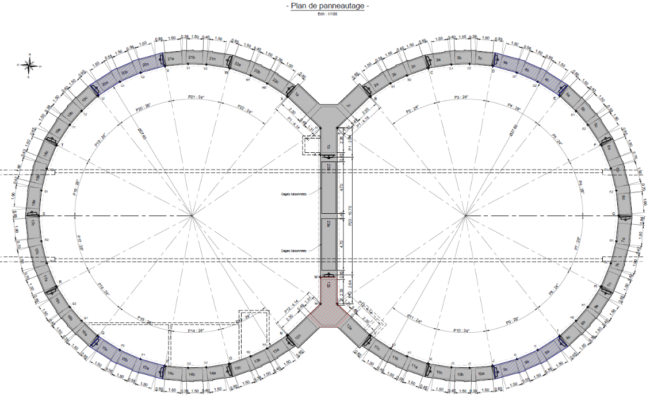

Lobe Est

Lobe Ouest

Y

Refend

ép 1.52 m

Y

PM ép 1.22 m

PM ép 1.52 m

PM ép 1.52 m

PM ép 1.22 m

Tunnel

Figure 4. Panneautage – Vue en plan

Pour rappel, une paroi moulée est une succession de poutres verticales en béton armé séparées par du béton non armé et des reprises de bétonnage par joint sec. Il n’y a pas de continuité horizontale des armatures sur le périmètre de l’ouvrage. Son rôle est d’assurer la stabilité des terres extérieures à la fouille, de servir d’enceinte étanche vis-à-vis des nappes extérieures et de reprendre les descentes de charges pour en assurer les fondations. On s’intéresse ici à la reprise des poussées extérieures.

La géométrie circulaire présente l’avantage de développer une rigidité cylindrique qui permet d’assurer la tenue horizontale des parois moulées sans élément butonnant. Les poussées extérieures radiales aux parois compriment les panneaux de façon ortho-radiale.

Lorsque des ouvertures sont réalisées dans l’ouvrage, les contraintes de compression se reportent au-dessus et en dessous de l’ouverture et forment des zones de concentration de contraintes importantes. La figure 5 présente le cheminement des contraintes de compression ortho-radiales au niveau d’une ouverture. Le report de contraintes provoque une diminution ou une annulation de la rigidité cylindrique en fonction de la distance à l’ouverture. Les parois moulées retrouvent alors un fonctionnement classique de poutre verticale en flexion autour de son axe horizontal.

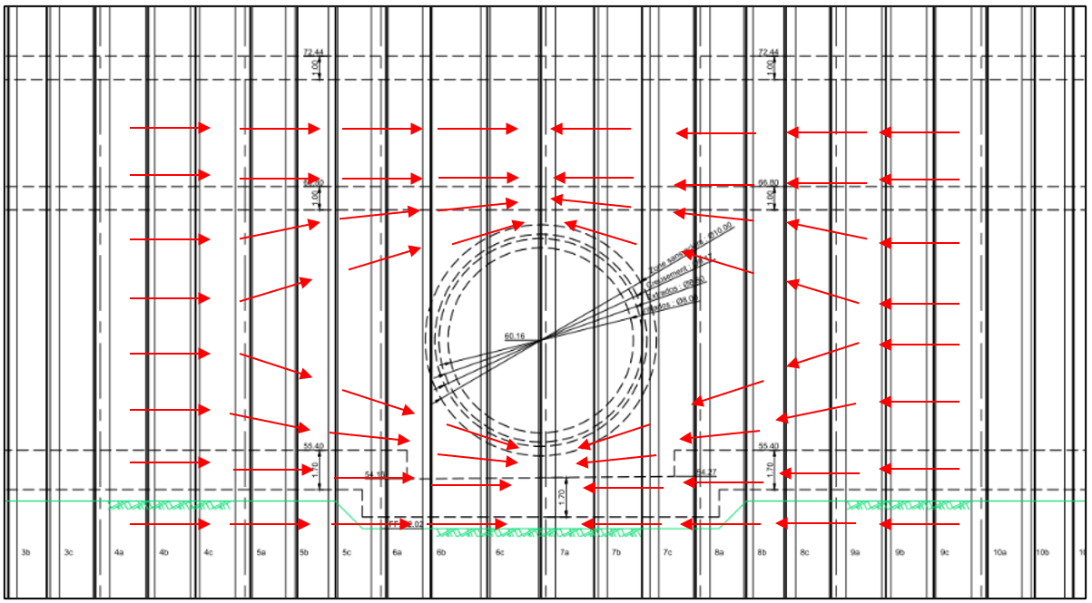

Figure 5. Cheminement des contraintes de compression ortho-radiales au niveau d’une ouverture – Vue en élévation

On présente ci-dessous les différentes ouvertures réalisées successivement dans les parois :

1) Etat initial ; 2) Démolition du refend sur la hauteur du tunnel et réalisation de la poutre S3 ; 3) Ouverture du lobe Est ; 4) Démolition du refend et réalisation successive des poutres S2 et S1 ; 5) Ouverture du lobe Ouest

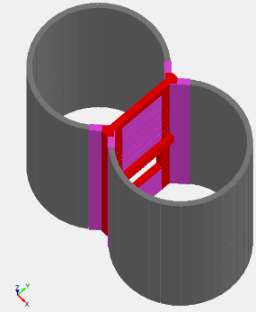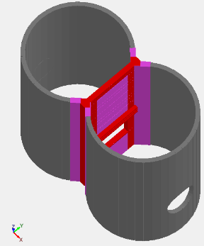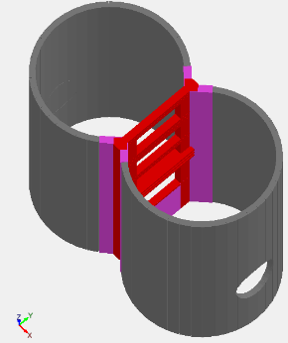

Figure 6. Phasage des ouvertures – Vues du modèle aux éléments finis Graitec

Le refend butonne chaque lobe avant la réalisation des poutres définitives de génie civil et du radier. Sous le radier il permet une plus grande rigidité et une résistance en terme de contraintes supérieure au sol. Cette partie est conservée sous le radier en phase définitive.

Au niveau des Y de jonction, les démolitions successives du refend font que les reports de contraintes sont moins marqués, induisant un travail en flexion de ces poutres verticales. Les poussées totales s’exerçant sur la hauteur de celles-ci ont été estimées à 20 000 T. Les moments fléchissant induits sont de l’ordre de 3000 T.m et l’effort tranchant de 2000 T.

Les ouvertures, la démolition du refend et les chargements extérieurs dissymétriques provoquent une ovalisation de l’ouvrage et les panneaux sont susceptibles de s’ouvrir au niveau des zones de béton non armé ou des joints. Il a été vérifié que toutes ces zones ne subissent qu’une fissuration ou une ouverture faible et acceptable. La poutre de couronnement continue à jouer un rôle important dans la reprise des efforts parasites liés à l’ovalisation de l’ouvrage.

Figure 7. Déplacements horizontaux de l’ouvrage pour chargement dissymétrique perpendiculaire à l’axe du tunnel

Les calculs ont été réalisés conjointement avec les logiciels RIDO et Graitec Advance Design. RIDO a été utilisé pour la définition des pressions extérieures en tenant compte du caractère élasto-plastique du sol, du phasage de l’ouvrage et de la perte de rigidité cylindrique liée aux tolérances d’exécution des parois. Advance Design a quant à lui été utilisé pour la modélisation 3D aux éléments finis qui a permis d’analyser les pertes de rigidité cylindrique liées aux ouvertures, l’ovalisation de l’ouvrage et les contraintes de compression ortho-radiales (figure 7). Les deux logiciels ont été utilisés conjointement.

# Travaux

## 5.1. Forage et bétonnage des panneaux

Compte tenu de la géologie rencontrée (fiche de seulement 5 m dans les MFL, absence de blocs, terrains majoritairement argileux), les parois moulées sont forées sous boue à la benne. Les forages atteignent 42,9 m pour cet ouvrage qui a été réalisé avec deux ateliers de parois. Les plus gros panneaux ont été le panneau de refend (un seul panneau de 11,15 m de long de 729 m3) et les panneaux en Y (838 m3).

Du fait de la nature des terrains excavés, une boue de forage résistante au gypse a été développée. Au vu des temps d’équipement et de bétonnage très importants des panneaux, le Groupement Constructeur a opté pour une substitution complète de la boue avant bétonnage pour éviter tout risque de dépôt de sédiment avant bétonnage.

## 5.2. Détails spécifiques pour les panneaux en Y

Les panneaux en Y sont constitués de trois cages d’armatures, la cage de la base du Y (cage 1b sur la figure 8) étant elle-même constituée de deux cages à liaisonner : une cage rectangulaire (partie 2) et une cage hexagonale (partie 1) comme illustré sur la figure 9.

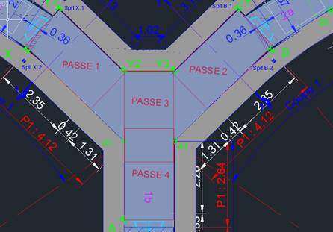 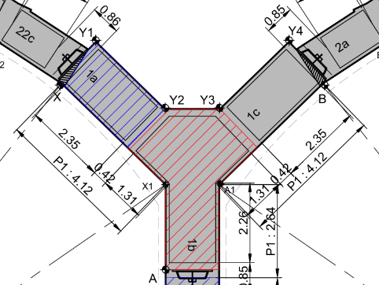

Figure 8. Panneautage (gauche) et cages d’armatures au droit du Y (droite)

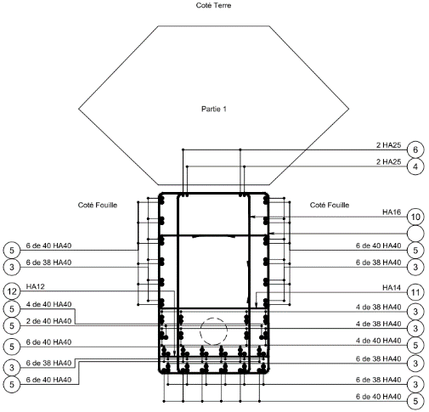 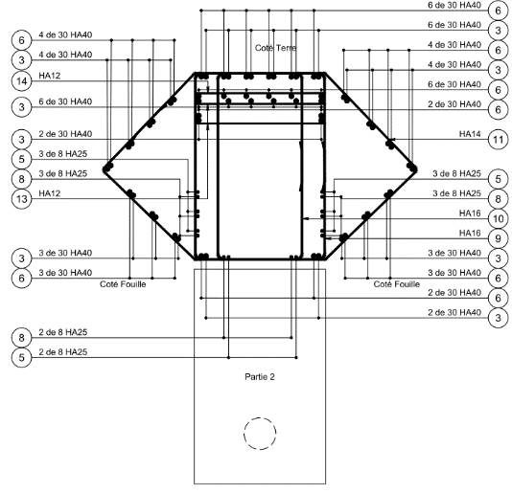

Figure 9. Détail des cages d’armatures au droit du Y

Le liaisonnement de ces deux cages a nécessité de les mettre en place séparément dans le forage puis de les relever ensemble et enfin de les redescendre dans le forage en y ajoutant les 700 barres horizontales de liaisonnement (figures 10 et 11). Les figures détaillent l’enchaînement des tâches associées à la réalisation des panneaux en Y qui ont été réalisés après le bétonnage du panneau de refend.

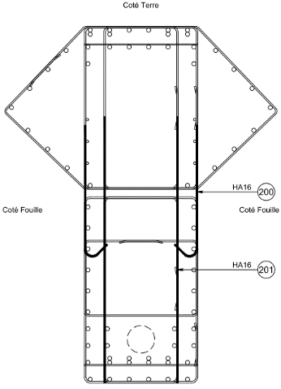 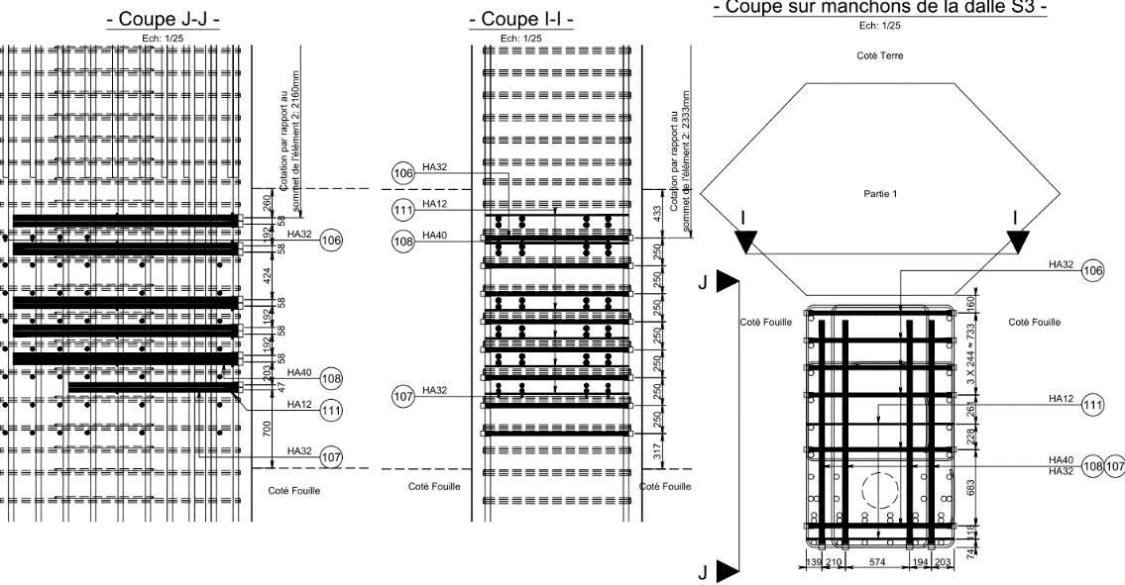

Figure 10. Aciers de liaisonnement des cages (gauche) et manchons à niveau S3 (droite)

Figure 11. Levage des cages en Y assemblées

Pour limiter les scellements d’armatures à réaliser sur site, de nombreux manchons ont été intégrés dans les parois moulées : 680 manchons HA40 et HA32 sur les panneaux en Y (figure 10).

# Conclusion

La variante de la géométrie du Puits Maréchal Leclerc en bilobe a nécessité de nombreuses adaptations sur l’aménagement intérieur de l’ouvrage, sur les études et les méthodes d’exécution. L’amélioration du planning travaux amenée par cette variante a pu être vérifiée. Cette variante s’est donc avérée pertinente pour le déroulement du projet d’un point de vue technique, économique et planning.